Інвестиційна діяльність в Україні
За даними Держстату у 2017 році в економіку України іноземними інвесторами з 76 країн світу вкладено 1630,4 млн.дол. США прямих інвестицій (акціонерного капіталу).
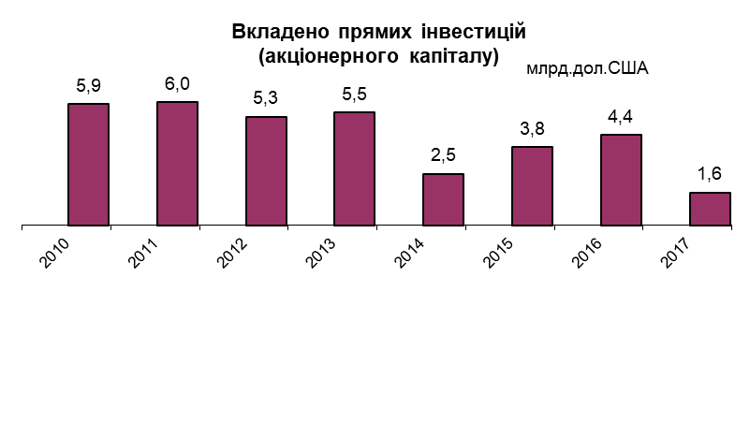
Обсяг залучених з початку інвестування прямих іноземних інвестицій (акціонерного капіталу) в економіку України на 31.12.2017 року становив 39144,0 млн.дол. США*.
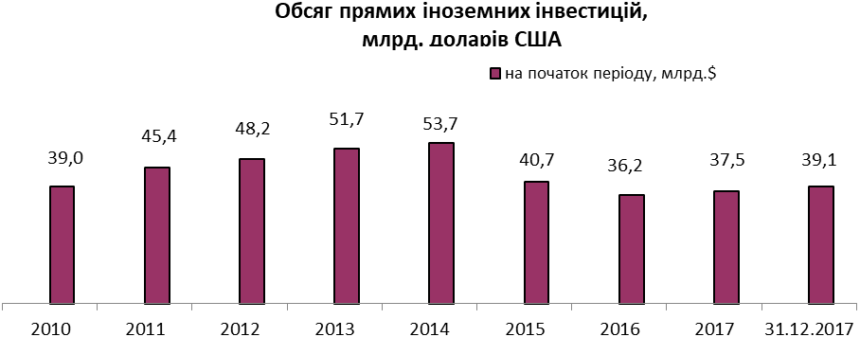
Інвестиції спрямовуються у вже розвинені сфери економічної діяльності.
Станом на 31.12.2017 найвагоміші обсяги надходжень прямих інвестицій були спрямовані до установ та організацій, що здійснюють фінансову та страхову діяльність – 26,1% та підприємств промисловості – 27,3 %.
До основних країн-інвесторів належать Кіпр – 25,6 %, Нідерланди – 16,1%, Російська Федерація – 11,7%, Велика Британія – 5,5%, Німеччина – 4,6%, Віргінські Острови (Брит.) - 4,1%, і Швейцарія – 3,9%.
Обсяги освоєння капітальних інвестицій підприємств України у
2017 році складають 412,8 млрд. грн., що на 22,1 % більше від обсягу капітальних інвестицій за відповідний період 2016 року.

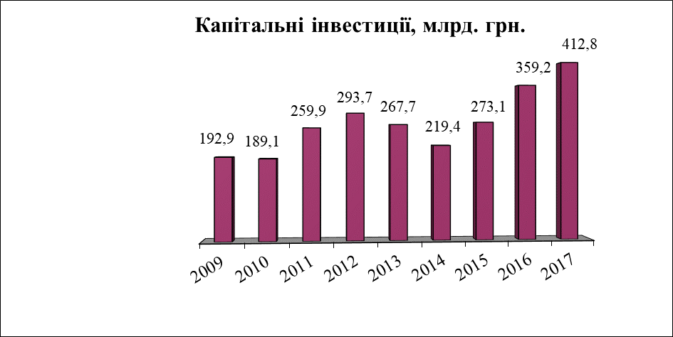
Провідними сферами економічної діяльності, за обсягами освоєння капітальних інвестицій, у 2017 році залишаються: промисловість – 33,1%, будівництво – 12,3%, сільське, лісове та рибне господарство – 14,0 %, інформація та телекомунікації – 4,1%, оптова та роздрібна торгівля; ремонт автотранспортних засобів і мотоциклів – 7,0%, транспорт, складське господарство, поштова та кур’єрська діяльність – 8,7%, державне управління й оборона; обов`язкове соціальне
страхування – 7,4%.
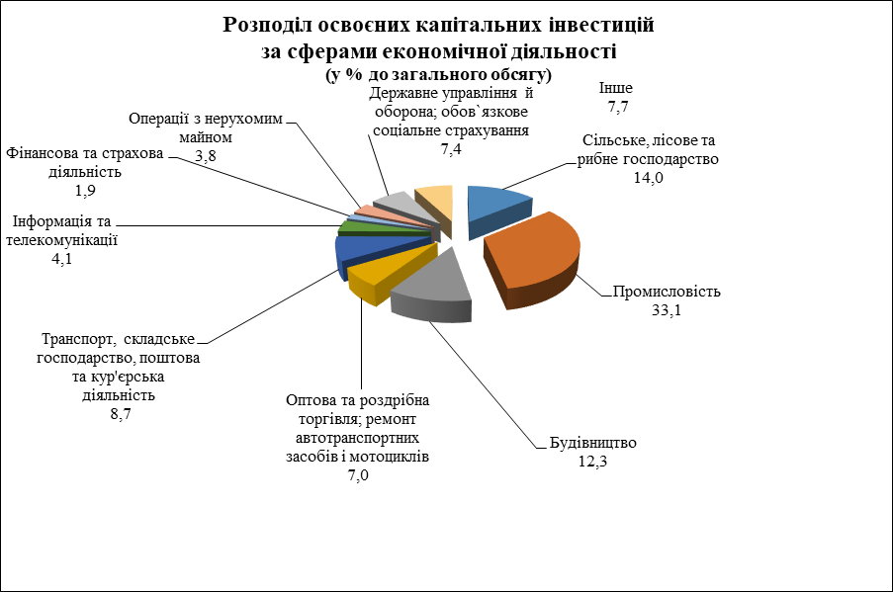
Головним джерелом фінансування капітальних інвестицій, як і раніше, залишаються власні кошти підприємств та організацій, за рахунок яких у
2017 році освоєно 69,9 відсотка капіталовкладень.
Частка кредитів банків та інших позик у загальних обсягах капіталовкладень становила 5,3 відсотка.
За рахунок державного та місцевих бюджетів освоєно 12,7 відсотка капітальних інвестицій. Частка коштів іноземних інвесторів становила 1,4 відсотка усіх капіталовкладень, частка коштів населення на будівництво житла – 7,8 відсотка. Інші джерела фінансування становлять 2,9 відсотка.

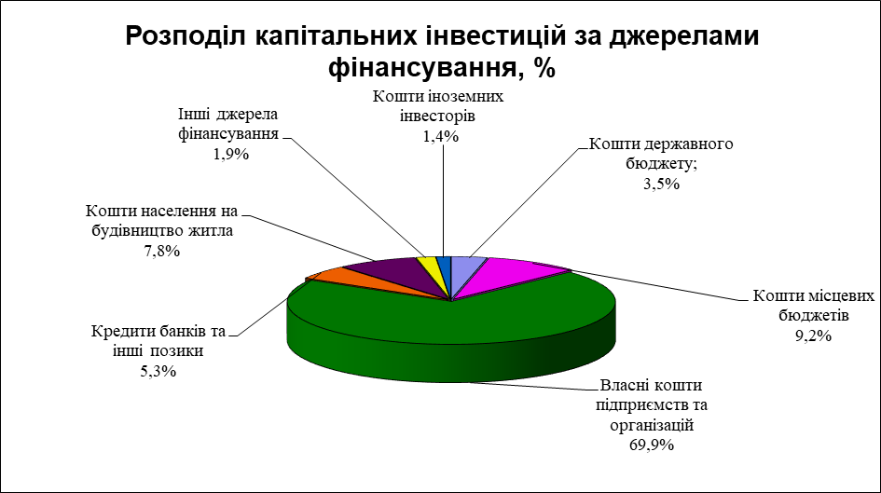
Отже, Україна залишається привабливою для інвестицій, водночас вона не знаходиться осторонь світових процесів, є достатньо інтегрованою у світове господарство і порушення макростабільності на зовнішніх ринках має свій відголос в Україні.
У рейтингу Doing Business 2018 Україна піднялась на +4 пункти і посіла
76 позицію зі 190 країн світу. Найбільший прогрес Україна продемонструвала у таких складових рейтингу: +105 пунктів (за 140-го на 35-те місце) по компоненту "одержання дозволів на будівництво" — завдяки зменшенню пайової участі в Києві з 10 до 2% та зниженню вартості послуг з технагляду; + 41 пункт по "сплаті податків" за зменшення та уніфікацію ставки ЄСВ.
Також, слід відзначити, що у рейтингу агентства Moody's Investors Service Україна покращила свій кредитний рейтинг в міжнародному економічному списку. Він змінився з Caa3 до Caa2, що означає зміна прогнозу зі "стабільного" на "позитивний".
Так, на поліпшення показників вплинуло проведення структурних реформ в Україні, що допомогло країні впоратися з борговим навантаженням і поліпшити позиції на зовнішніх ринках.
Крім того, у рейтингу Глобального індексу конкурентоспроможності (ГІК) 2017/2018 Україна покращила свої позиції на 4 пункти і зайняла 81 місце серед 137 країн світу, які досліджувались (у ГІК 2016/2017 – 85 місце серед 138 країн).
Для подальшого покращення інвестиційного клімату України актуальним на сьогодні є питання удосконалення правової та організаційної бази для підвищення дієздатності механізмів забезпечення сприятливого інвестиційного клімату й формування основи збереження та підвищення конкурентоспроможності вітчизняної економіки.
Ряд позитивних кроків у цьому напрямі вже здійснено:
1. На сьогодні в Україні створене правове поле для інвестування та розвитку державно-приватного партнерства. Законодавство України визначає гарантії діяльності для інвесторів, економічні та організаційні засади реалізації державно-приватного партнерства в Україні.
2. На території України до іноземних інвесторів застосовується національний режим інвестиційної діяльності, тобто надано рівні умови діяльності з вітчизняними інвесторами. Іноземні інвестиції в Україні не підлягають націоналізації.
3. Для підвищення захисту іноземних інвестицій Законом України від 16.03.2000
№ 1547 ратифікована Вашингтонська Конвенція 1965 року про порядок вирішення інвестиційних спорів між державами та іноземними особами.
Вирішенню проблемних питань інвесторів покликані сприяти комісії із сприяння досудовому врегулюванню спорів з інвесторами, які можуть створюватися органами виконавчої влади та органами місцевого самоврядування як тимчасові консультаційно-дорадчі органи з метою сприяння досудовому врегулюванню спорів між інвестором і органом виконавчої влади (місцевого самоврядування), відповідно до постанови Кабінету Міністрів України від 26.11.2008 № 1024 “Про заходи щодо вдосконалення роботи органів виконавчої влади з інвесторами”.
4. Підписано та ратифіковано Верховною Радою України міжурядові угоди про сприяння та взаємний захист інвестицій з більше ніж 70 країнами світу.
5. З метою спрощення порядку залучення іноземних інвестицій та унеможливлення прояв ознак корупції при їх державній реєстрації 31.05.2016 прийнято Закон України № 1390-VIII "Про внесення змін до деяких законодавчих актів України щодо скасування обов’язковості державної реєстрації іноземних інвестицій".
6. 23.05.2017 Верховною Радою України прийнято Закон України «Про внесення змін до деяких законодавчих актів України щодо усунення бар’єрів для залучення іноземних інвестицій». Законом врегульовано базові аспекти оформлення дозволу на застосування праці іноземців та посвідки на тимчасове проживання, що спростить залучення іноземних менеджерів та іноземних кваліфікованих працівників, що необхідно на перших етапах розвитку дочірнього підприємства в Україні. Також, Законом надається право отримувати посвідку на тимчасове проживання в Україні іноземним інвесторам, які мають істотну участь в українських підприємствах, але не працевлаштовані на підприємстві.
7. 26.05.2017 Перший віце-прем’єр-міністр–Міністр економічного розвитку і торгівлі України Степан Кубів у Відні (Республіка Австрія) підписав Угоду про заохочення та захист інвестицій між Україною та Фондом Міжнародного розвитку ОПЕК. Угода передбачає надання режиму найбільшого сприяння щодо розпорядження інвестиціями та прогнозовано сприятиме збільшенню обсягів іноземних інвестицій в ключові галузі економіки України.
Також, здійснюються кроки, що сприятимуть стабільному розвитку економіки України та активізації інвестиційної діяльності, а саме, здійснюється робота за наступними напрямами:
В напрямі захисту прав інвесторів:
у рамках виконання Плану дій щодо поглиблення співробітництва між Організацією економічного співробітництва та розвитку (ОЕСР) та Урядом України, розробленого з метою реалізації заходів, передбачених Меморандумом про взаєморозуміння між Організацією економічного співробітництва та розвитку і Урядом України щодо поглиблення співробітництва від 07.10.2014, здійснюються заходи щодо приєднання України до Декларації ОЕСР про міжнародне інвестування та багатонаціональні підприємства (далі – Декларація ОЕСР). Так, розпорядженням Кабінету Міністрів України від 01.03.2017 № 130-р схвалено проект Угоди (у формі обміну листами) між Урядом України та Організацією економічного співробітництва та розвитку щодо приєднання до Декларації про міжнародні інвестиції і багатонаціональні підприємства, відповідних Рекомендацій та процедурних Рішень Ради Організації економічного співробітництва та розвитку.
15 березня 2017 року Першим віце-прем’єр-міністром України – Міністром економічного розвитку і торгівлі України С. Кубівом було підписано Угоду (у формі обміну листами) між Урядом України та Організацією економічного співробітництва та розвитку щодо приєднання до Декларації про міжнародні інвестиції і багатонаціональні підприємства, відповідних Рекомендацій та процедурних Рішень Ради Організації економічного співробітництва та розвитку.
Також, 18 серпня 2017 року прийнято розпорядження Кабінету Міністрів України № 567-р «Про подання на ратифікацію Верховною Радою України Угоди
(у формі обміну листами) між Урядом України та Організацією економічного співробітництва та розвитку щодо приєднання до Декларації про міжнародні інвестиції і багатонаціональні підприємства, відповідних Рекомендацій та процедурних Рішень Ради Організації економічного співробітництва та розвитку».
Крім того, 23 серпня 2017 року у Верховній Раді України зареєстровано проект Закону України «Про ратифікацію Угоди (у формі обміну листами) між Урядом України та Організацією економічного співробітництва та розвитку щодо приєднання до Декларації про міжнародні інвестиції і багатонаціональні підприємства, відповідних Рекомендацій та процедурних Рішень Ради Організації економічного співробітництва та розвитку» (реєстр.№ 0158).
Приєднання України до Декларації ОЕСР про міжнародні інвестиції і багатонаціональні підприємства та набуття членства в Інвестиційному комітеті ОЕСР надасть такі суттєві переваги для країни, а саме:
- свідчитиме про запровадження Україною міжнародних стандартів здійснення інвестиційної діяльності;
- сприятиме залученню прямих іноземних інвестицій шляхом усунення обмежень щодо секторів, в яких іноземне інвестування заборонено та забезпечення національного режиму для транснаціональних корпорації (далі – ТНК) відповідно до системи розвитку міжнародних стандартів у регулюванні відносин ТНК із країнами, що приймають їхні інвестиції;
- сприятиме поліпшенню конкурентного середовища та впливу на впровадження та розповсюдження інновацій;
- сприятиме реалізації принципів та стандартів соціальної відповідальності бізнесу згідно з керівними принципами ОЕСР щодо ведення відповідального бізнесу.
Одним із інструментів, що дозволить залучити в державний сектор економіки додаткові інвестиційні ресурси та сприятиме розвитку партнерських відносин держави та бізнесу, є державно-приватне партнерство (ДПП), яке сьогодні в умовах розвитку економіки нашої країни є актуальною формою співробітництва між державними та приватними партнерами, нагальною вимогою сьогодення.
Впровадження механізму ДПП сприятиме реалізації державної політики, орієнтованої на міжнародні стандарти та чітко спрямованої на підвищення соціальних стандартів життя населення.
Основними перевагами використання механізму ДПП для держави та суспільства, зокрема, є:
- підвищення якості та своєчасності надання публічних послуг;
- підвищення ефективності використання бюджетних коштів;
- залучення додаткових фінансових ресурсів у створення/модернізацію інфраструктурних об’єктів;
- підвищення зайнятості населення, стимулювання економічного зростання з широким використанням інновацій та сучасних технологій;
- залучення всіх груп інтересів до реалізації стратегій соціально-економічного розвитку, посилення довіри та порозуміння у суспільстві.
Станом на 1 січня 2018 року в Україні на засадах державно-приватного партнерства укладено 191 договорів, з яких реалізується 182 проектів (157 договорів концесії, 24 договори про спільну діяльність, один договір державно-приватного партнерства), а 9 договорів не реалізуються (4 договори – закінчено термін дії, 3 договори – розірвано, 2 договори – призупинено).
Найбільше проектів реалізуються в таких сферах господарської діяльності як оброблення відходів і збір, очищення та розподілення води, відповідно 64,7% (116 проектів) і 21,4% (39 проектів) від загальної кількості проектів.
Найпоширеніша форма ДПП – концесія (86% договорів від загальної кількості)

Водночас, спостерігається позитивна тенденція укладення договорів за процедурою, передбаченою Законом України "Про державно-приватне партнерство". Зокрема, укладено договори спільної діяльності у містах Малин та Остер.
Так, з метою реалізації економічних реформ в Україні Мінекономрозвитку проводилась робота щодо удосконалення законодавства у сфері ДПП, зокрема:
- Усунено недоліки чинного законодавства, шляхом прийняття Закону України "Про внесення змін до деяких законів України щодо усунення регуляторних бар’єрів для розвитку державно-приватного партнерства та стимулювання інвестицій в Україні", яким, зокрема, внесено комплексні зміни до Закону України "Про державно-приватне партнерство".
- Удосконалено процедури проведення конкурсу з визначення приватного партнера та проведення аналізу ефективності ДПП шляхом прийняття постанови Кабінету Міністрів України від 16.11.2016 № 815 "Про внесення змін до порядків, затверджених постановою Кабінету Міністрів України від 11 квітня 2011 р. № 384".
- Впроваджено механізм заміни приватного партнера з урахуванням кращого світового досвіду (постанова Кабінету Міністрів України від 26.04.2017 № 298 "Про затвердження Порядку заміни приватного партнера за договором, укладеним у рамках державно-приватного партнерства").
- 27 грудня 2017 р. Урядом схвалено три законопроекти щодо реформи концесійного законодавства, в тому числі проект Закону України “Про концесії”, який закладає основу для формування ефективних механізмів ДПП, вдосконалює правове регулювання концесійної діяльності, передбачає запровадження найкращого міжнародного досвіду залучення приватного бізнесу до розбудови інфраструктури.
Також, Мінекономрозвитку надає методологічну допомогу у підготовці до реалізації проектів ДПП, зокрема, у регіонах:
- за підтримки Програми "U-LEAD з Європою" визначено міста для реалізації пілотних проектів ДПП - м. Трускавець, м. Долина, м. Тернопіль,
м. Житомир, м. Тростянець та Шацька ОТГ;
- за ініціативи та підтримки Мінекономрозвитку програмою U-LEAD підписано меморандуми з мерами визначених міст;
- сформовано проектні команди з представників органів місцевого самоврядування для підготовки проектів ДПП, для яких було проведено тренінги МЕРТ та U-LEAD;
- відібрано 6 пілотних проектів ДПП у визначених містах.
Наступні кроки в цьому напрямку передбачають: сприяння у підготовці до реалізації пілотних проектів ДПП; розповсюдження та впровадження досвіду реалізації пілотних проектів у інших регіонах; відбір нових проектів ДПП для реалізації у регіонах у І півріччі 2018 року.
Здійснюються заходи в напрямі розвитку інвестиційної інфраструктури, а саме:
Відповідно до Державної стратегії регіонального розвитку на період до 2020 року (затверджено постановою Кабінету Міністрів України від 06.08.2014 № 385) питання створення регіональної мережі індустріальних парків і надання державної підтримки суб’єктам, які створюють такі парки, визначені як один із пріоритетних напрямів розвитку регіонів.
Розвиток індустріальних парків сприятиме активізації інвестиційної та інноваційної діяльності, стимулюванню промислового виробництва, створенню нових високотехнологічних виробництв та десятків тисяч високопродуктивних робочих місць, збільшенню обсягів та асортименту випуску експортоорієнтованої продукції та, як наслідок підвищенню конкурентоспроможності економіки та добробуту громадян України.
Станом на 26.02.2018 до Реєстру індустріальних (промислових) парків вже включено 29 індустріальних парків (у 2017 році – 13 індустріальних парків).
У 15 індустріальних парках визначено керуючі компанії.
Крім того, в Україні функціонують індустріальні парки, які були створені ще до формування законодавчої бази щодо їх підтримки.
(У Білій Церкві на базі авіаремонтного заводу – 2000 рік, у смт Малинівка компанії "Олімп"– 2002 рік, "Патріот" у Сумах на базі камвольно-прядильної фабрики – 2008 рік, "Чексіл" у Чернігові на базі камвольно-прядильної фабрики – 2010 рік, У Запоріжжі компанії "Запоріжкран" – 2011 рік)
Суб’єкти ІП також можуть скористатися інструментами
та механізмами, передбаченими законодавством, зокрема:
- звільнення від сплати ввізного мита з метою інвестування на підставі зареєстрованих договорів (контрактів) або як внесок іноземного інвестора до статутного капіталу підприємства з іноземними інвестиціями
- ввезення за пільговими ставками ввізного мита (до 0%) товарів, що походять з держав - членів Світової організації торгівлі, або з держав, з якими Україна уклала двосторонні або регіональні угоди щодо режиму найбільшого сприяння, в т.ч. з ЄС і Канадою
- ввезення без сплати ввізного мита устаткування, яке працює на відновлюваних джерелах енергії, енергозберігаючого обладнання і матеріалів, засобів вимірювання, контролю та управління витратами паливно-енергетичних ресурсів, обладнання та матеріалів для виробництва альтернативних видів палива або для виробництва енергії з відновлюваних джерел енергії
Започатковано на постійній основі діалог з бізнесом для врегулювання проблемних питань з інвесторами – щоквартальні робочі зустрічі за участю представників міністерств та бізнесу.
Крім того, постановою Кабінету Міністрів України від 19.10.2016 р.
№ 740 утворено Офіс із залучення та підтримки інвестицій та затверджено Положення про Офіс із залучення та підтримки інвестицій.
Згідно з Положенням, основними завданнями Офісу є:
1) створення механізму підготовки та реалізації інвестиційних проектів за принципом “єдиного вікна” для забезпечення ефективності взаємодії з інвесторами, які діють в Україні, та активного залучення інвестицій, а також забезпечення співпраці державних органів та органів місцевого самоврядування, спрямованої на створення сприятливого інвестиційного клімату в Україні;
2) сприяння забезпеченню координації дій органів виконавчої влади з метою вирішення проблемних питань, що виникають під час здійснення інвестицій в економіку України;
3) підготовка пропозицій щодо формування і реалізації інвестиційного потенціалу України, підтримки пріоритетних інвестиційних проектів, поліпшення інвестиційного клімату в Україні, забезпечення захисту прав інвесторів; визначення шляхів, механізмів та способів вирішення проблемних питань, що виникають під час реалізації інвестиційних проектів; підвищення ефективності діяльності центральних і місцевих органів виконавчої влади щодо взаємодії з інвесторами; удосконалення нормативно-правової бази з відповідних питань.
Координатором Офісу є Урядовий уповноважений з питань інвестицій, обов'язки якого покладено на Першого заступника Міністра фінансів України - Оксану Маркарову.
Також, Указом Президента України від 29 серпня 2016 року № 365/2016 затверджено положення про Національну інвестиційну раду. Основними завданнями Ради є: розроблення пропозицій щодо стимулювання та розвитку інвестиційної діяльності в Україні, формування привабливого інвестиційного іміджу України, у тому числі з урахуванням найкращої міжнародної практики; сприяння формуванню основних напрямів державної політики щодо поліпшення інвестиційного клімату в Україні; напрацювання пропозицій щодо стратегічних напрямів розвитку інвестиційного потенціалу України, стимулювання іноземних та національних інвестицій в розвиток економіки держави; вивчення ініціатив та потенційних пропозицій щодо інвестиційних проектів, а також практики взаємодії суб'єктів інвестиційної діяльності з державними органами; аналіз та узагальнення проблем, які перешкоджають інвестуванню в економіку України, підготовка пропозицій щодо шляхів їх вирішення, зокрема щодо заходів зі сприяння захисту прав інвесторів; участь в опрацюванні проектів актів законодавства з питань інвестиційної діяльності.
З метою забезпечення ефективної взаємодії представників наукової громадськості, органів виконавчої влади та реального сектору економіки у формуванні та реалізації єдиної державної політики у сфері наукової і науково-технічної діяльності постановою Кабінету Міністрів України від 5 квітня 2017 року № 226 утворено Національну раду України з питань розвитку науки і технологій, яка є постійно діючим консультативно-дорадчим органом, що утворюється при Кабінетові Міністрів України. Розпорядженням Кабінету Міністрів України від 9 серпня 2017 р. № 520-р затверджено склад Національної ради з питань розвитку науки і технологій.
Схвалено Концепцію розвитку цифрової економіки та суспільства України на 2018—2020 роки та затверджено план заходів щодо її реалізації, основною метою яких є забезпечення реалізації ініціатив “Цифрового порядку денного України 2020” (цифрова стратегія), що сприятиме усуненню бар’єрів на шляху цифрової трансформації України у найбільш перспективних сферах, шляхом стимулювання економіки та залучення інвестицій, подолання цифрової нерівності, поглиблення співпраці з ЄС у цифровій сфері та розбудови інноваційної інфраструктури країни та цифрових перетворень.

Крім того, постановою Кабінету Міністрів України від 9 серпня 2017 року № 578 утворено міжвідомчу робочу групу щодо розгляду проблемних питань про порушення правоохоронними органами прав суб’єктів господарювання.

З метою забезпечення узгодженості взаємопов’язаних показників про прямі інвестиції НБУ та Держстату, статистичні дані про прямі інвестиції, які узагальнювалися по номінальній вартості на підставі інформації підприємств (організацій, установ) у рамках державного статистичного спостереження "Інвестиції зовнішньоекономічної діяльності", були переглянуті з урахуванням адміністративних даних НБУ про ринкову вартість ПІІ підприємств та установ.

